Дорогие мамы и папы!
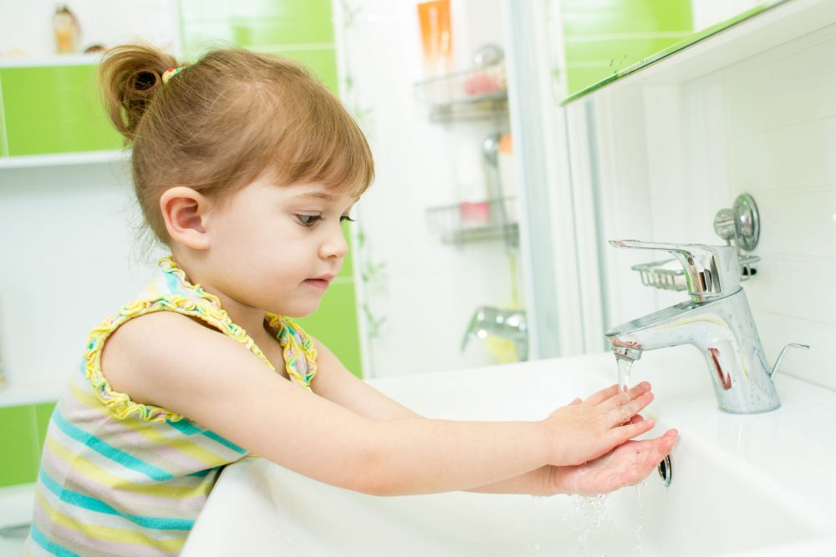
Многих из вас волнует, как приучить своего ребенка мыть руки, аккуратно принимать пищу, раздеваться и одеваться, а также проситься на горшок. Встреча с трудностями расстраивает вас, а значит и вашего ребенка. Поэтому мы предлагаем вам свою помощь.

- Очень важно приучать детей самостоятельно мыть руки. Процесс умывания важно организовать так, чтобы он был приятен для малыша. Следует ласково разговаривать с ребенком, прочитать потешку или короткое стихотворение. Например, во время умывания взрослый показывает ребенку, как надо подставлять руки под струю воды, затем намыливает их и смывает, приговаривая: "Водичка, водичка, умой мое личико". Он ласково поощряет детей, побуждая их к самостоятельности: "Вот какой хороший Саша, сам моет руки".

*Вы также можете помочь ребенку пользоваться носовым платком. Для этого платок должен постоянно быть в кармане малыша, чтобы вы и воспитатель в детском саду в любой момент могли своевременно привести в порядок внешний вид ребенка. Тогда и малыш научится делать это сам.
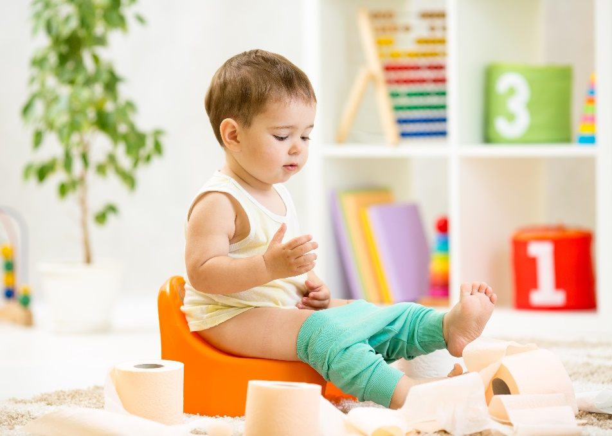

- Приучить ребенка к горшку - это нелегкая задача! Но не надо отчаиваться! У вас все получится, если вы воспользуетесь нашими советами. В период от1 до 3 лет умение просится в туалет только формируется и может легко разрушиться, если взрослые не будут следить и напоминать об этом детям. Если малыш отказывается пройти в туалет, настаивать не следует ("Хорошо, скажешь мне, когда захочешь"). Если он попросился сам, надо похвалить его ("Вот молодец, сам попросился. Когда тебе будет нужно еще, скажи обязательно"). Если же малыш оказался мокрым, взрослый ободряет его: "Ничего, ничего, ты ведь умеешь проситься. Сделаешь это в следующий раз. А сейчас я тебя переодену".

*Учить детей раздеваться и одеваться можно во время приготовления ко сну или после сна. Взрослому необходимо постоянно напоминать малышу, что надо делать, "Принеси стульчик, поставь около кроватки, сними тапочки, поставь под стул, сними колготки, положи на стульчик". Первое время ребенка раздеваете вы. Аккуратно складывая на стульчик одежду, обращаете на это внимание ребенка. И вскоре вы с удовольствием заметите, что ребенок самостоятельно пытается правильно одеваться и раздеваться.

*В период от 1 года до 3 лет ребенок постепенно получает достаточно разнообразную, густую и плотную пищу, требующую пережевывания. Здесь вам необходимо терпеливо приучать ребенка к новым блюдам, стараться, чтобы малыш съедал полагающуюся порцию, воспитывать навыки самостоятельной еды (помогать взять ложку, набрать в нее еду, поднести ко рту, взять чашку двумя руками). С раннего возраста для детей следует правильно сервировать стол, воспитывать у них умение есть опрятно.
Желаем удачи!

